Тюменская область, город Тобольск

Муниципальное автономное образовательное учреждение

«Средняя общеобразовательная школа № 2»

Конкурс экологических проектов

**«Волонтеры могут всё»**

Номинация «Пойдём экологическими тропами»

(проект по созданию, поддержанию и изучению экологической тропы)

«Жемчужина тобольского леса. Экологическая тропа к старовозрастной сосне»

Коллективное участие

**Авторы:**

Морозов Николай Александрович,

учащийся 11 класса

Кузнецова Александра Ивановна,

учащаяся 8а класса

**Руководитель:**

Лисеенко Надежда Николаевна,

социальный педагог

Разорённых Джалиля Ахтамовна,

учитель физической культуры

**Паспорт проекта**

**Полное название проекта:** «Жемчужина тобольского леса. Экологическая тропа к старовозрастной сосне»

**Сведения о заявителе**: 626109, Тюменская область, город Тобольск, микрорайон Иртышский, ул. Железнодорожная, 5

МАОУ СОШ № 2, +7-3456-33-23-96, <http://school2-tobolsk.ru/>

**Цель проекта:** создание безопасного, комфортного и благоустроенного туристического маршрута к старовозрастной сосне, жемчужине Тобольского леса, для учащихся, жителей и гостей города.

**Задачи проекта:**

1. Убрать валежник и поваленные деревья по пути следования маршрута.

2. Изготовить кормушки для зайцев, птиц, изготовить гнездовья для лесных птиц.

3. Соорудить скамейки для путников, веревочные перила на подъёме в гору (чтобы этот путь могли осилить не только молодые, физически активные люди, но и лица «серебряного» возраста).

4. Проведение уроков-экскурсий и походов выходного дня к памятнику живой природы, а также субботников по уборке территории от мусора.

5. Размещение по эко тропе табличек с описанием растений (в том числе и редких) и животных в общеобразовательных целях.

Целевая аудитория проекта: учащиеся школ, взрослое население.

**Продолжительность проекта** 12 месяцев

**Начало реализации проекта** (примерная, сроки реализации проекта корректируются в зависимости от ситуации) 23 июня 2020 года

**Окончание реализации проекта** (примерное, сроки реализации проекта корректируются в зависимости от ситуации) 31 мая 2021 года

г. Тобольск, лесная зона близ мкр. Ершовка. Координаты GPS:58.25179,68.31228

**Кракое описание механизма реализации проекта:**

Старовозрастная сосна – дерево долгожитель (280 лет), которое привлекает к себе и детей и взрослых. Несколько лет подряд к этой сосне ходят в походы учителя школ с учениками, инструктора по туризму со своими воспитанниками. Участники похода делятся впечатлениями об увиденной сосне огромных размеров. И у многих возникает желание увидеть это уникальное дерево, но дорога к дереву имеет проблемные участки для прохождения. Данный проект направлен на устранение препятствий на тропе к сосне в виде завалов валежника. При прохождении данного маршрута встречаются ручьи, которые разливаются после дождей. В итоге реализации проекта по облагораживанию экологической тропы к реликтовой сосне будет увеличена длина мостиков через ручьи, обустроены перила. На тропе есть подъёмы, которые тяжелы в преодолении для детей дошкольного возраста и пожилых людей. Планируются страховочные верёвочные перила для удобства поднятия, а также лавочки для отдыха по пути следования. Необходимы ступеньки при подъёме в гору. При проведении походов планируется сбор мусора по пути следования. Будут подготовлены птичьи столовые, подкормка зайцев. Для этих целей в ходе реализации проекта будут сделаны кормушки для птиц и зайцев. В ходе реализации данного проекта предполагается связь с научной станцией города для изучения растений, грибов, произрастающих на данной территории с целью выявления экземпляров, занесенных в Красную книгу и сохранения их.

**Ожидаемые результаты проекта:**

* Приглашение через СМИ жителей и гостей города познакомиться с красой Тобольского леса и проявить заботу о жителях леса - зайцах (приносить в кормушки капусту и морковь) и птиц – зерновые и злаковые культуры.
* Облагородить участок по пути маршрута, очистить от завалов.
* Организация регулярных туристических походов с учащимися и желающими заняться ЗОЖ и познакомится с живым памятником леса.
* Насаждение саженцев сосны, и возможно редкими деревьями по пути маршрута при организации питомника.
* Пропаганда качественного и бережного отношения к лесу и его обитателям.
* Проведение конкурсов рисунков и наблюдений за природой в ходе проведения экскурсий и походов выходного дня.
* уроков по биологии, географии, краеведения.
* Привлечение заинтересованных лиц для дальнейшего развития проекта и поиском других редких и великовозрастных деревьев для их изучения и присвоения статуса памятника.
* Экологическое волонтёрство.

Достигнутые результаты проекта:

* Распилены и убраны поваленные деревья по пути следования к сосне-долгожителю.
* Собрано два десятка мешков мусора на тропе к сосне и на территории вокруг сосны.
* Натянуты верёвочные перила на подъёме в гору.
* Изготовлено 3 гнездовья для птиц.
* Проводится конкурс рисунков среди учащихся, посвященный сосне-долгожителю, лучшие работы конкурса будут использованы для изготовления природоохранных баннеров, информационного буклета о старовозрастной сосне.
* Проведено 10 походов для коллективов учащихся разных классов.
* Налажен контакт с научной станцией города для изучения растений, грибов, произрастающих по пути следования.
* Увеличено количество волонтёров для облагораживания экологической тропы.
* Снят видеосюжет о проекте и показан по местному каналу телевидения.

Привлечённые партнёры проекта: СИБУР, Телевизионный канал « Тобольское время», научная станция города Тобольска, станция юных туристов.

Планировался сбор семян сосны-долгожителя и отправка их школьным лесничествам других территорий.

Приложение 1.

Ссылки на социальные сети о реализации проекта

- <https://www.youtube.com/watch?v=ljIH5OVBZJU>

- <http://school2-tobolsk.ru/2020/09/21/%D1%80%D0%B5%D0%B0%D0%BB%D0%B8%D0%B7%D0%B0%D1%86%D0%B8%D1%8F-%D0%BF%D1%80%D0%BE%D0%B5%D0%BA%D1%82%D0%B0/>

- <http://school2-tobolsk.ru/2020/11/05/%D1%81%D0%BF%D0%BE%D1%80%D1%82%D0%B8%D0%B2%D0%BD%D0%BE-%D1%82%D1%83%D1%80%D0%B8%D1%81%D1%82%D0%B8%D1%87%D0%B5%D1%81%D0%BA%D0%B0%D1%8F-%D1%8D%D0%BA%D1%81%D0%BA%D1%83%D1%80%D1%81%D0%B8%D1%8F-%D0%BA/>

Приложение 2

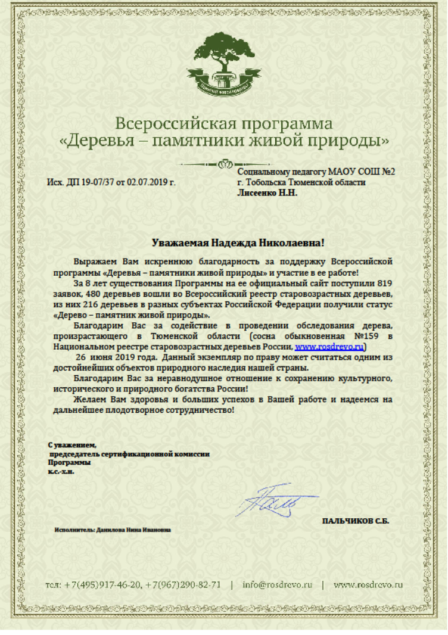

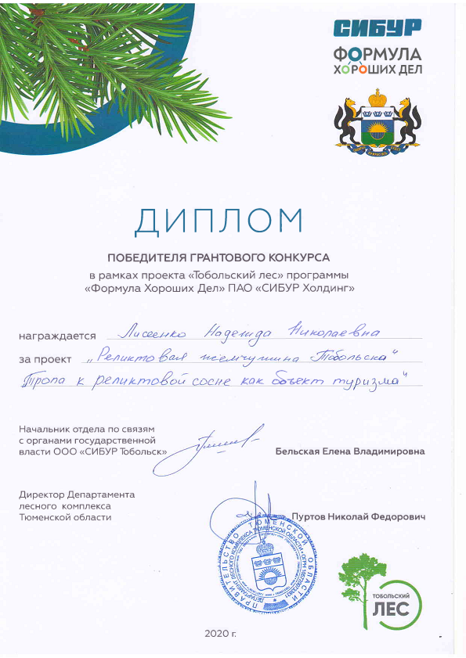



Приложение 3.

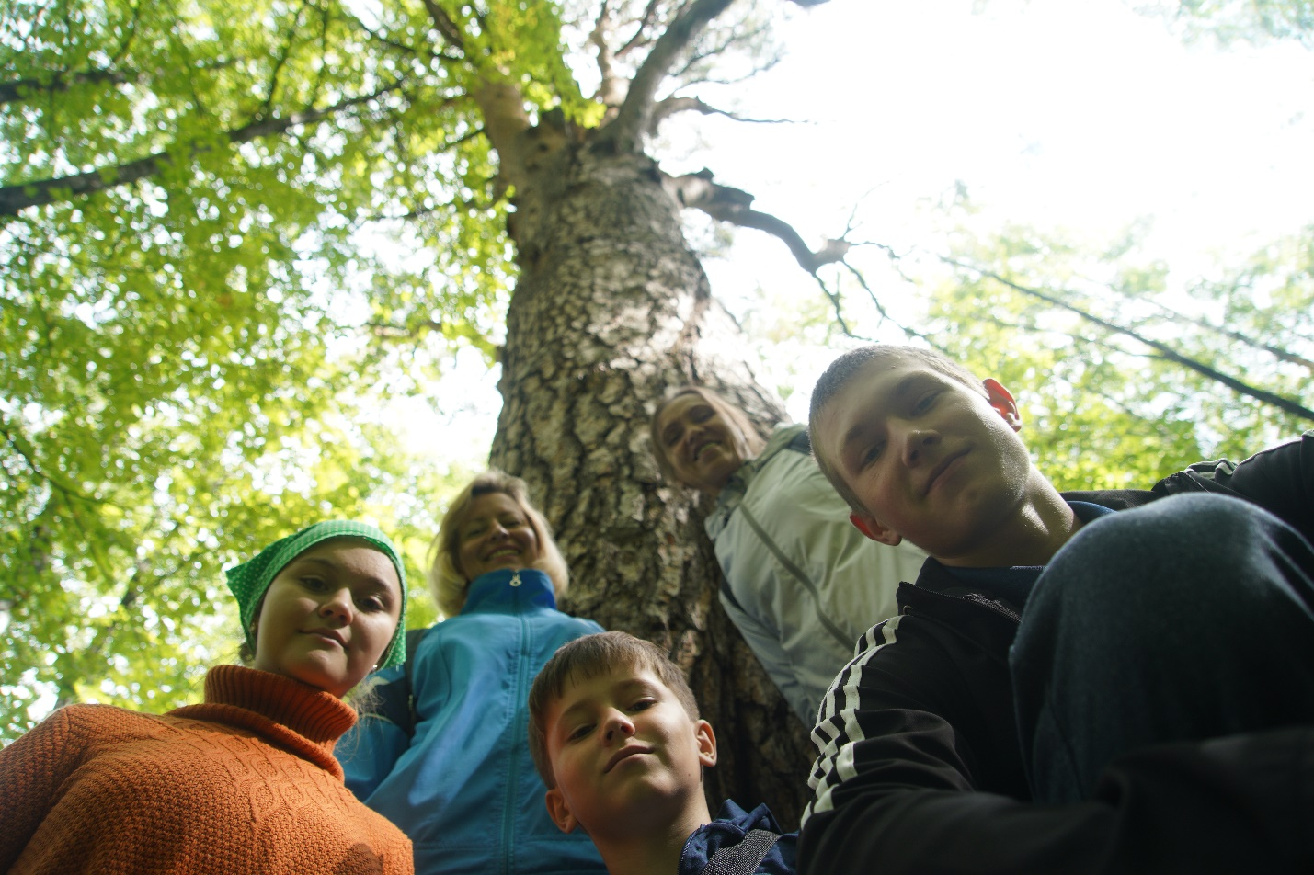

Участники проекта у старовозрастной сосны.

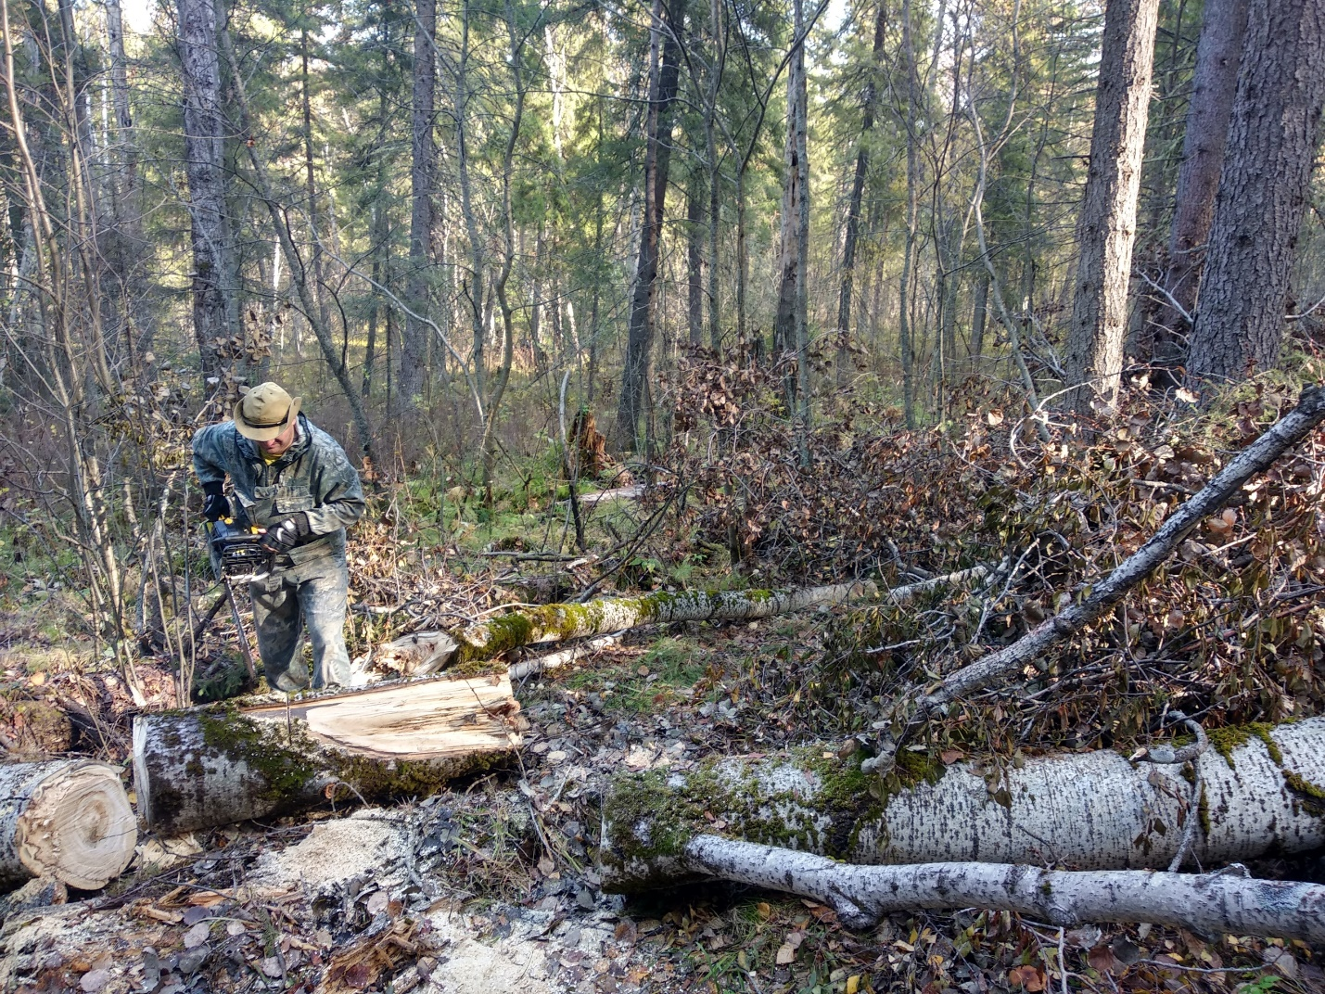

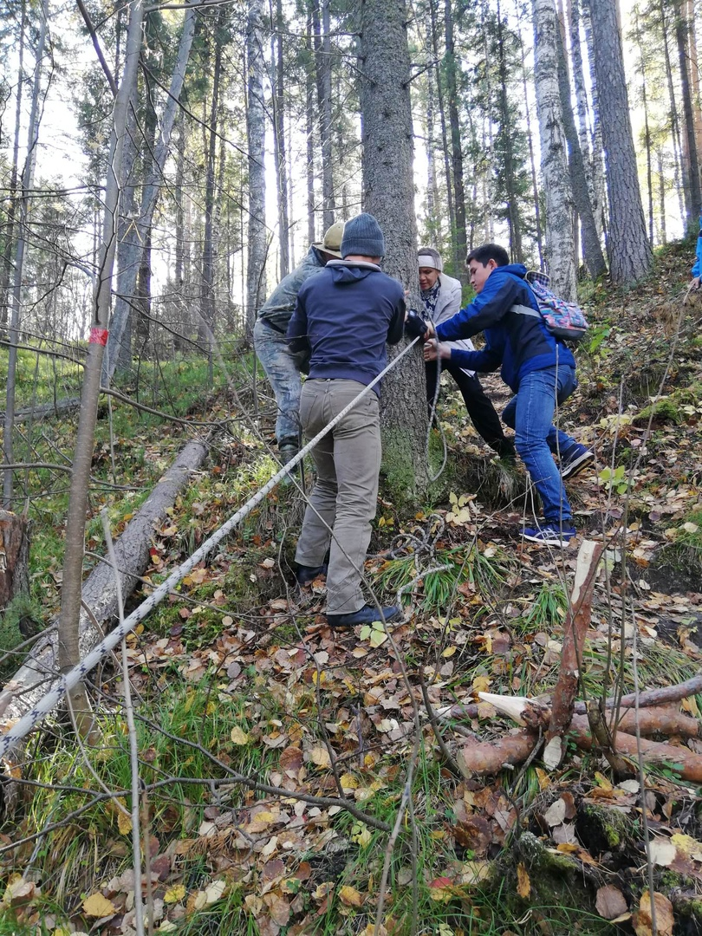

Натягивание верёвочных перил на подъёме в гору.

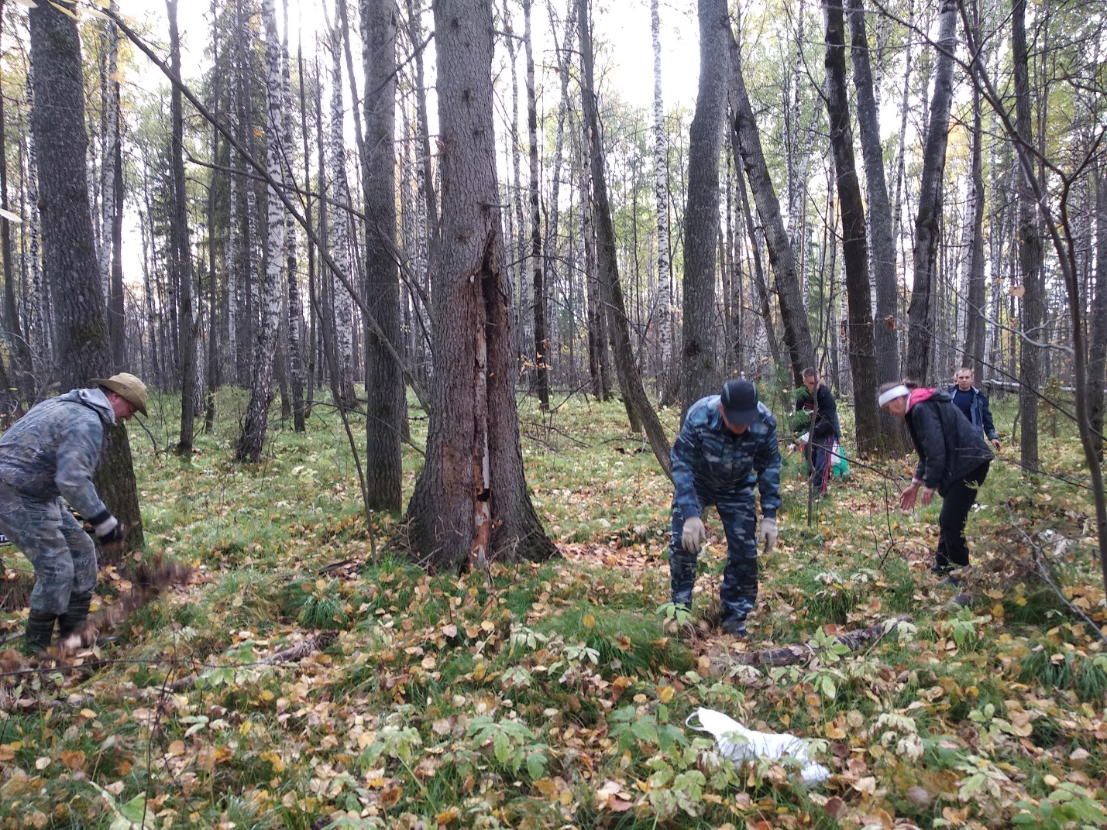

Уборка мусора.

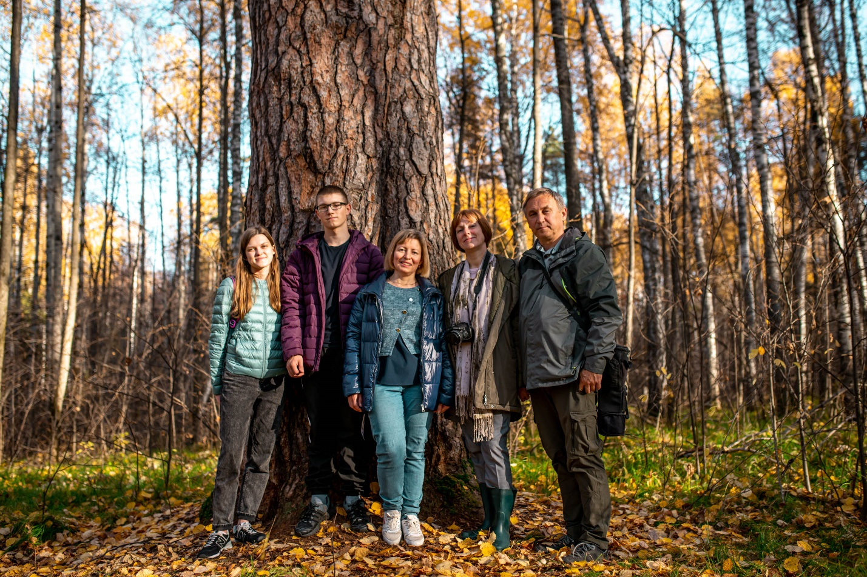

Поход к сосне с представителями СИБУРА и экспертами из Москвы